МУНИЦИПАЛЬНОЕ ДОШКОЛЬНОЕ ОБРАЗОВАТЕЛЬНОЕ УЧРЕЖДЕНИЕ
«ДЕТСКИЙ САД № 36 СОВЕТСКОГО РАЙОНА ВОЛГОГРАДА»

«ДОРОЖНАЯ МОНОПОЛИЯ»
(ДИДАКТИЧЕСКАЯ ИГРА ДЛЯ ДЕТЕЙ СТАРШЕГО ДОШКОЛЬНОГО ВОЗРАСТА)

Автор-разработчик:
Хайлина Мария Владимировна,
воспитатель;
Музыка Ольга Вениаминовна,
старший воспитатель.

ВОЛГОГРАД 2022

Образовательная область: «Социально-коммуникативное развитие»
Интеграция образовательных областей: «Познавательное развитие», «Речевое развитие».
Возрастная группа: старший дошкольный возраст.
Форма организации: подгрупповая.
Цель:
Формирование у дошкольников основ безопасного поведения на улице, дороге, в транспорте посредством совместной со взрослым и самостоятельной игровой деятельности.
Задачи:
- Продолжать учить детей воспринимать и выполнять правила игры.
Формировать знания о назначении дорожных знаков, умение правильно называть их, классифицировать.
Учить составлять короткие описательные рассказы по картинке.
Учить детей сравнивать количество предметов, формировать понятия «больше» - «меньше».
Учить детей анализировать ситуацию, делать выводы о возможных последствиях нарушения ПДД и что нужно сделать, чтобы этих последствий не случилось.
- Расширять представления детей о видах транспорта, профессиях, их названиях и роде деятельности.
Развивать стремление детей выражать свое отношение к окружающему, самостоятельно находить для этого различные речевые средства.
Развивать у дошкольников познавательный интерес; внимание, память, воображение; речевую активность.
Закреплять у детей пространственные представления.
Закреплять навыки прямого и обратного счета.
- Воспитывать осознанное отношение к выполнению правил безопасности, культуру поведения на улице и в транспорте.
Воспитывать дружеские взаимоотношения между детьми, развивать умение самостоятельно объединяться для совместной игры, договариваться, помогать друг другу.
Воспитывать в детях культуру игры (соблюдать правила, проявлять честность, радоваться успехам товарищей).

Материалы и оборудование:
- Игровое поле с клетками:
- «Вопрос» - карточка с загадкой;

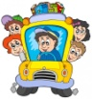
- «Профессии» - карточка с изображением профессии, связанной с транспортом;

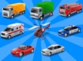
- «Машины» - карточка с изображением машин;

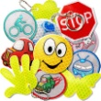
- «Дорожный знак» - карточка с изображением дорожного знака;

- «Ситуация» - карточка с изображением ситуации на улице, дороге, в транспорте;

- «Приз» - карточка с независимыми заданиями;

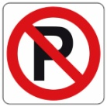
- «Платная парковка» - для того, чтобы продолжить игру, игрок отдаёт свою призовую фишку или выполняет задание на одной из карточек;

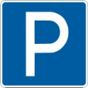
- «Бесплатная парковка» - игрок продолжать игру;

- «Иди на платную парковку» - ребёнок передвигает свою игровую фигуру, на указанную клетку на игровом поле.
- Набор карточек с заданиями к каждой клетке.
- Игровые фигурки машин (различные виды транспорта) для каждого игрока.
- Призовые фишки для каждой из машин.
- Игральные кости (кубик).
Подготовка к игре:
В игре принимают участие от 2-х до 4-х игроков. Перед началом игры расположить игровое поле, поставить на старт игровые фигурки. На игровое поле поместить карточки с заданиями «рубашкой», вверх. С помощью кубика определить очерёдность хода между игроками: каждый из играющих кидает по очереди кубик, очерёдность определить в убывающем порядке.
Ход игры:
I вариант (с призовыми фишками)
Игроки ходят по очереди. В свой ход игрок кидает кубик и переставляет свою игровую фигуру вперёд ровно на столько шагов, сколько выпало очков на кубике. Игровая фигурка игрока может проходить мимо клеток, занятых фигурками других игроков или останавливаться на них. Если игровая фигура остановилась на клетке:

- «Вопрос», игрок отгадывает загадку;

- «Профессии» - игрок называет профессию (усложнение: с каким (на каком) транспортном средстве работает);

- «Машины» - игрок называет изображенные машины (усложнение: назвать вид машины);

- «Дорожный знак» - игрок называет изображенный дорожный знак (усложнение: назвать его классификацию);

- «Ситуация» - игрок описывает ситуацию;

- «Приз» - игрок действует в соответствии с заданием на обратной стороне этой карты;
- «Платная парковка» - для того, чтобы продолжить игру, игрок отдаёт свою призовую фишку или выполняет задание на одной из карточек;
- «Бесплатная парковка» - игрок продолжать игру;

- «Иди на платную парковку» - ребёнок передвигает свою игровую фигуру, на указанную клетку на игровом поле.
Если игрок правильно выполняет задание по карточке – получает призовую фишку.
Окончание игры и победитель:
Игра заканчивается, когда все игроки дошли до клетки «Финиш». Затем подсчитывается количество призовых фишек. Побеждает игрок, у которого больше всех призовых фишек
II вариант (без призовых фишек)
Игроки ходят по очереди. В свой ход игрок кидает кубик и переставляет свою игровую фигуру вперёд ровно на столько шагов, сколько выпало очков на кубике. Игровая фигурка игрока может проходить мимо клеток, занятых фигурками других игроков или останавливаться на них. Попадая на тематическую клетку, игрок берёт карту и выполняет задание. Если ответ НЕ правильный игрок делает один шаг назад. Если игровая фишка остановилась на клетке «Платная парковка» - для того, чтобы продолжить игру, игрок выполняет задание на одной из карточек, если не смог выполнить задание – пропускает ход.
Побеждает игрок, который первым дошёл до клетки «Финиш».

ПРИЛОЖЕНИЯ

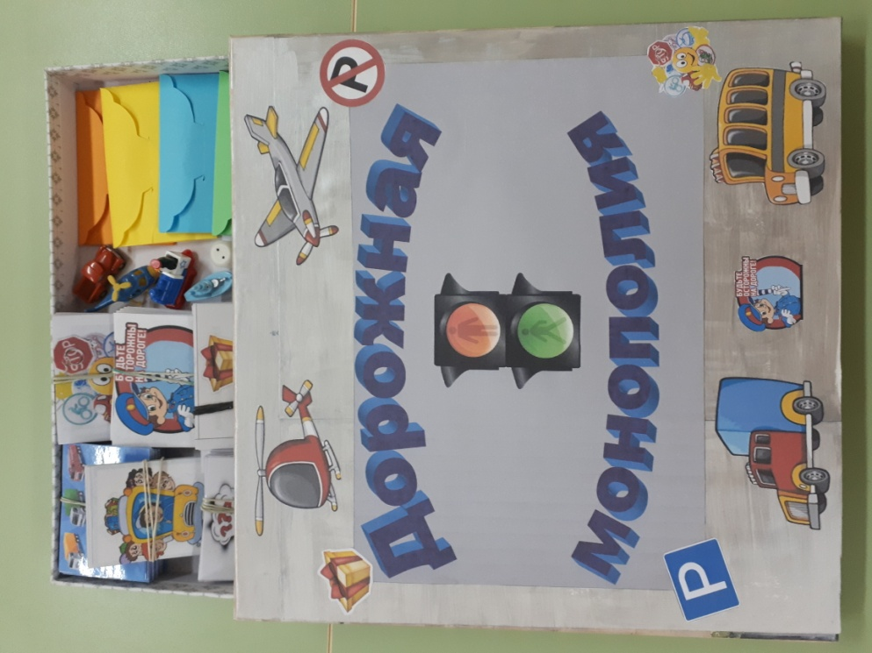

ПОДГОТОВКА К ИГРЕ

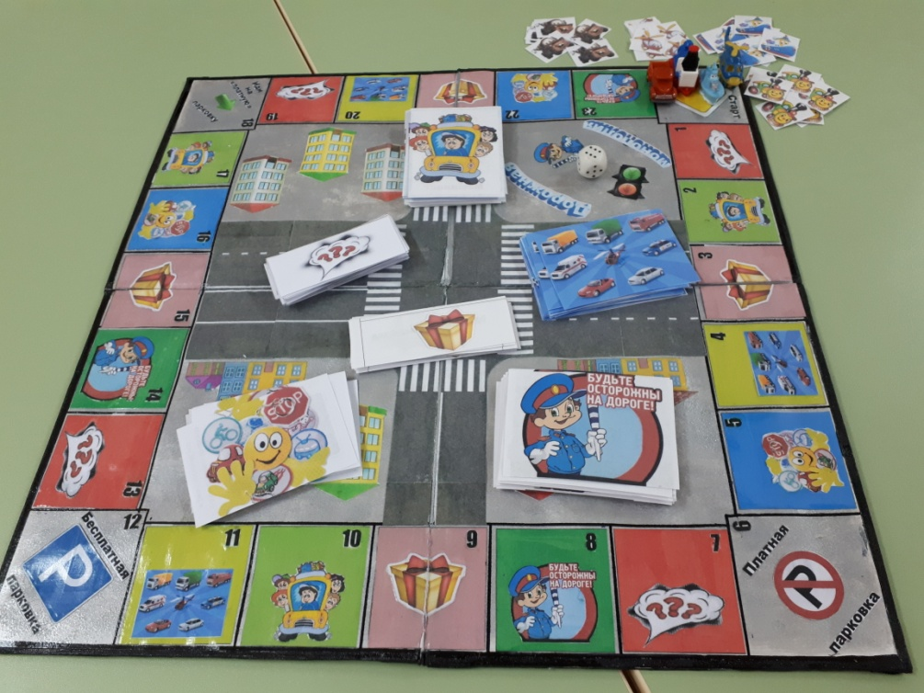

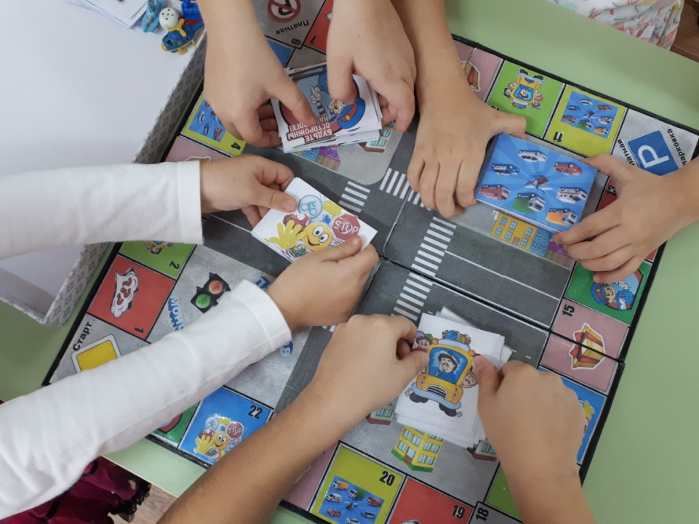

ХОД ИГРЫ

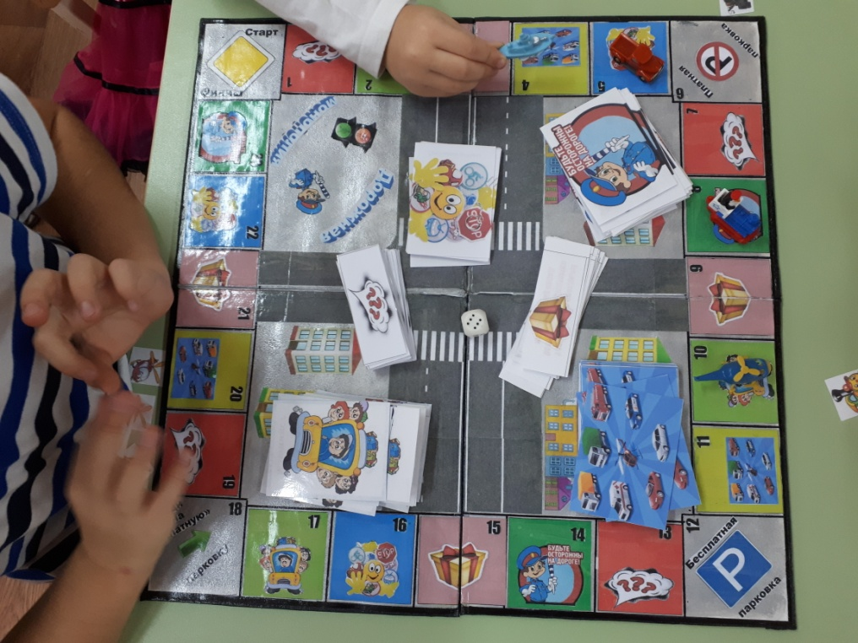

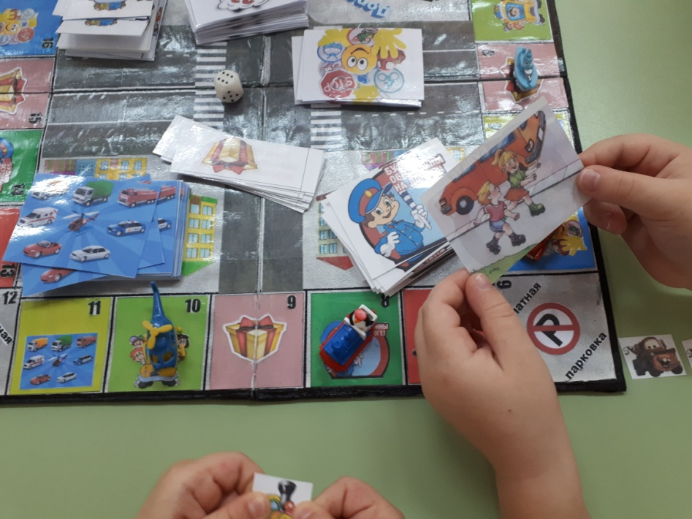

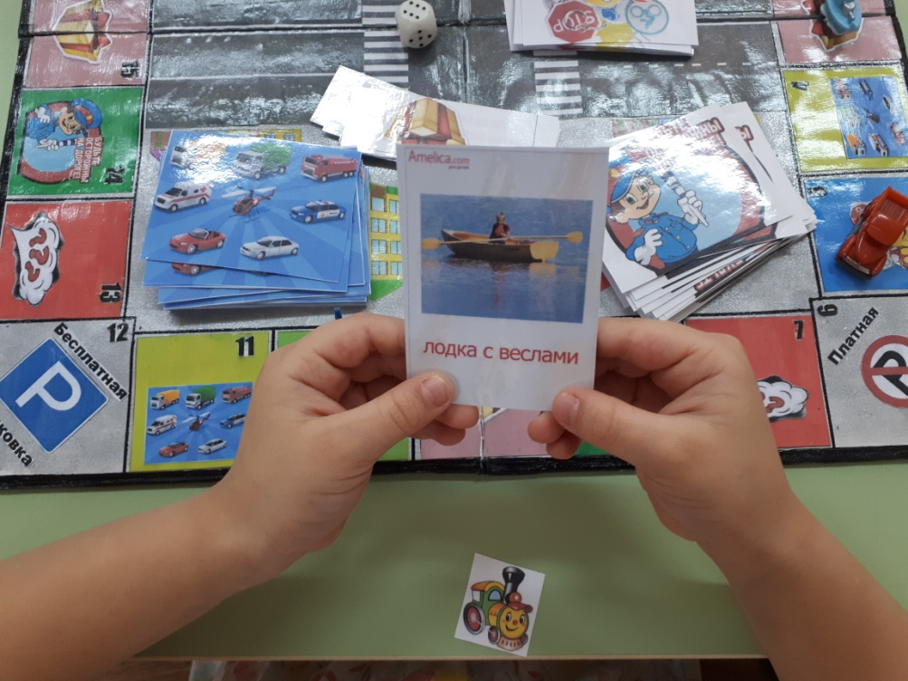

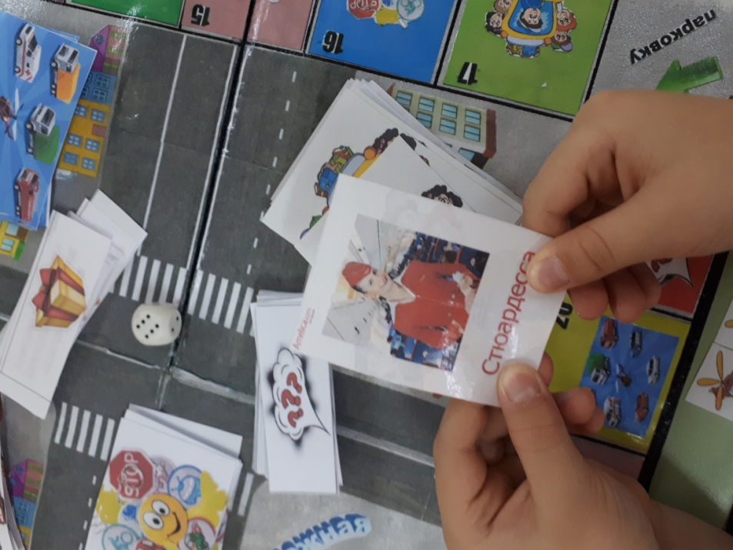

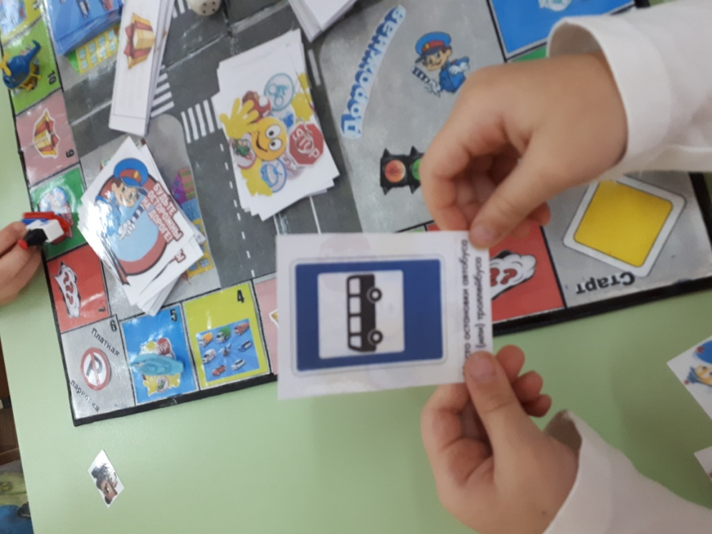

ОКОНЧАНИЕ ИГРЫ

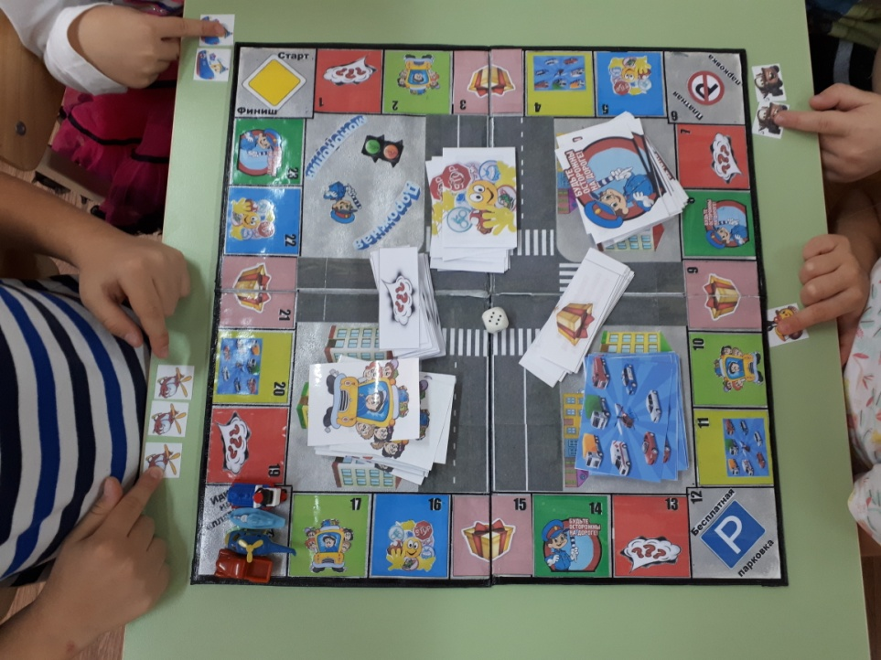

ИСПОЛЬЗУЕМЫЕ ЛИТЕРАТУРА И ИНТЕРНЕТ-РЕСУРСЫ

- ФГОС ДО. Утвержден приказом Министерства образоания и науки РФ 17.10.2013г. № 1155.
- Методические рекомендации: формирование у дошкольников навыков безопасного поведения на улицах и дорогах для педагогов дошкольных образовательных учреждений – М.: Издательский Дом Третий Рим, 2007.- 48 с. 17. М.
- Т.Ф. Саулина «Ознакомление дошкольников с ППД», 2013.
- Кузнецова Н.М. Учебно – методическое пособие «Психологопедагогические основы дорожной безопасности несовершеннолетних»
- https://kartinkin.net/1587-brawl-stars.html.

